ОКРУЖНАЯ НАУЧНАЯ КОНФЕРЕНЦИЯ УЧАЩИХСЯ

СЕКЦИЯ: «Краеведение»
Подсекция «Историческое краеведение»

«Состоявшаяся в профессии»

Автор: Серкова Ольга,
ученица 8 класса
МОУ Зуевской СО школы
Нефтегорского района

Научный руководитель: Морковина Наталия Васильевна,
учитель русского языка и литературы
МОУ Зуевской СО школы
Нефтегорского района

Нефтегорск
2011

Оглавление

I Вступление…………………………………………………………………...2

II Историческая справка……………………………………………………….3

III Детство……………………………………………………………………….4

IV Учитель математики…………………………………………………………5

V Староста храма………………………………………………………………7

VI Мама и бабушка…………………………………………………………….8

VI I Заключение………………………………………………………………….9

V I I I Список использованной литературы……………………………………..10

IX Приложения

Приложение 1………………………………………………………11
Приложение 2………………………………………………………11
Приложение 3………………………………………………………12
Приложение 4………………………………………………………12
Приложение 5………………………………………………………13
Приложение 6………………………………………………………13

Вступление.

Сейте красивое, доброе, вечное,
сейте, спасибо вам скажет сердечное
русский народ.
Н.А. Некрасов

Мы все родом из детства. Если в детстве рядом с нами умный и добрый человек, то велика вероятность того, что и мы станем достойными людьми. С детства рядом с нами родители, родственники и учителя.
Учитель – одна из самых гуманных профессий на Земле.
Имена многих из них известны всему миру: Антон Семёнович Макаренко, Сухомлинский, Ян Каменский… Имён же сотен, тысяч добросовестных тружеников известны не всем.
Истинное добро со стороны того, кто творит его, имеет меньшую память, чем со стороны того, кто его принимает. Так и должно быть. Добро должно быть бескорыстным и уверенным в своей тихой чудодейственной силе. И если, уйдя от человека, добро возвращается к нему через много лет, тем больше оно обошло людей и тем шире был круг его действия.
Хочется вспомнить об учителе математики маленькой сельской школы Курбатовой Анне Ивановне.
В декабре 2010 года нашей школе исполнилось 170 лет. В рамках традиционных агибаловских чтений музей проводил акцию «Славное имя учитель». Тогда я и решила написать работу о моей прабабушке, которая вместе с мужем, Александром Михайловичем, посвятила свою жизнь сельской школе.
Цель моей работы: исследовать материалы об учителях, работавших в школе в разные
годы;
собрать сведения об учителе математики Курбатовой Анне Ивановне,
моей прабабушке.
Задачи: взять интервью у детей, внуков, бывших учеников Анны Ивановны;
систематизировать собранные данные;
исследовать материалы музея.

Историческая справка.

В 1840 году в Зуевке открыта казенная школа. Школа была первой в селах государственных крестьян будущей самарской губернии, учрежденной только 6 декабря 1850 года. По архивным данным за 1867 год учителем в школе был священник Иван Богоявленский с жалованием от казны в 100 рублей в год. Второй учитель - дьякон с жалованием в 75 рублей. 1878 год. Школа содержится земством. Учителем в ней работает Коробков Афанасий Ефимович с годовым жалованием в 250 рублей. В 1894 году в селе открывается церковно - ремесленная мастерская. Для церковно- приходской школы на общественные средства строится собственное здание. К началу нового века в селе проживает около трёх тысяч человек. В земской школе обучаются 72 мальчика и всего 2 девочки. Большинство детей шли в школу с 9 лет. Учились всего один или два года т. к. родители их не видели прока в грамотности.
К третьему году обучения оставалось 50%, а к 4 классу человек 8-10. Первоклассников учили писать на грифельных досках-пластинах из аспидного сланца в деревянной раме. Размер доски примерно с тетрадную страницу, разграфленную с одной стороны в три линейки, а с другой – в клетку. Писали грифелем. Это палочка из сравнительно мягкого грифельного сланца. Она оставляла на доске светлую черту, легко стираемую. Для чего к доске прикреплялась на шнурке маленькая тряпочка – подушечка. На бумаге начинали писать после рождественских каникул».
В период 1 мировой войны в церковно-приходской школе действуют три отделения (класса) и преподаёт одна учительница примерно 60 ученикам, а в земской школе уже 4 отделения. В 1917 году в село приезжает чета учителей Тихоновых, окончивших Самарскую учительскую семинарию. В школе учили сапожничать, ставить каблуки и накладывать заплатки. Виктор Кузьмич Тихонов организует при народном доме драмкружок и ставит спектакли по Гоголю, Островскому, Чехову. К началу 1921 года из-за наступающего голода Тихоновы уехали в Самару.
Впоследствии Виктор Кузьмич Тихонов много лет возглавлял СИПКРО.
С 1930 года в Зуевке действует школа-семилетка. Располагалась она недалеко от церкви, тогда уже не действующей, рядом с искусственным озером Тепловка. Для дальнейшего обучения приходилось ездить в Утевку, а позже в Кулешовку.
В эти же годы в школе создана пионерская организация. Одним из самых первых и наиболее активных пионеров был Иванов Петр Степанович. По воспоминаниям Меженина Ивана Яковлевича, он и в дальнейшем был очень активным человеком. Приезжал в Зуевку, выступал на митингах и собраниях.
Школа давала в наследство
И первый звонок, и первый урок:
И пионерское детство,
И комсомольский значок.
Детство.

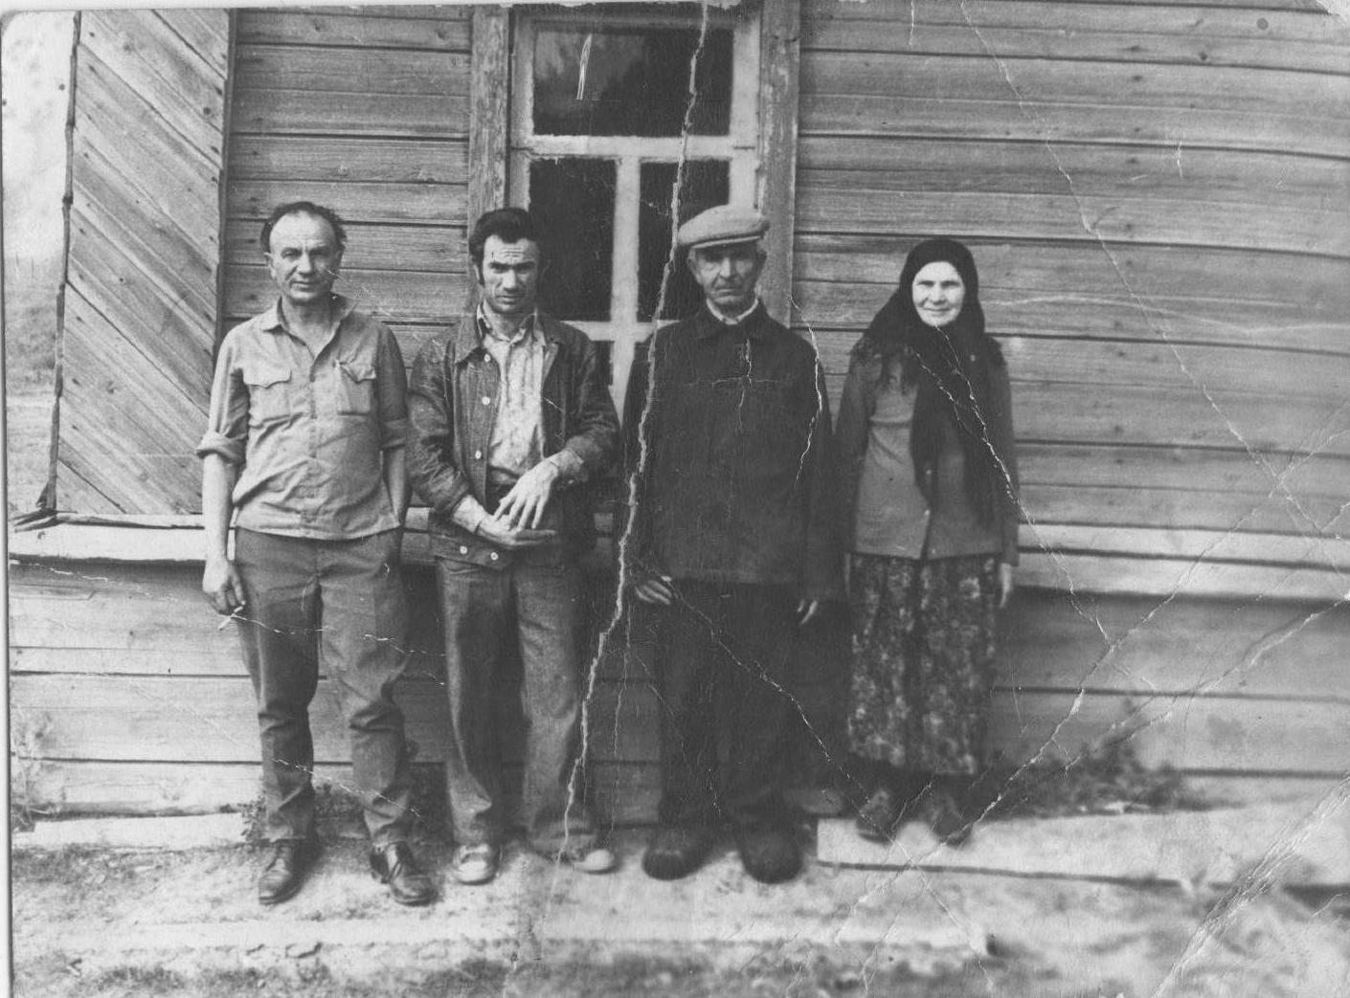 | Судьба Курбатовой Анны Ивановны схожа с судьбой тех людей, которых можно назвать детьми страшного времени. Детьми войны.  Семьи тогда были многодетными.  И у Анны Ивановны в семье было 8 братьев и сестёр: Николай, Анатолий, Мария, Валентин, Евгений, Александр, Мария, Иван. Жили в Богдановке, учились в Богдановской средней школе.
Родители Анны Ивановны с сыновьями  ( фото из личного архива) | Ане Петрухновой, школьнице Богдановской средней школы, довелось испытать на своих
плечах тяготы трудного лихолетья.
Ей не было и 16-ти, когда семья, состоящая из 8 человек, осталось без кормильца. Ушёл отец на фронт.
Будучи самый старшей в семье, она пошла работать.
В числе таких же девушек и молодых женщин Аня прошла кратковременные, трёхмесячные курсы трактористов, села за штурвал трактора.
Тем, кто не прошёл через это, трудно (просто невозможно) представить, что значит в тех условиях водить трактор, работать на нём от темна до темна, валиться с ног от усталости, ныли руки, гудела спина. А надо было им пахать, сеять и убирать, так как мужских рук не хватало.
Особенно трудно заводить трактор! Это было под силу только мужчинам.
А ведь заводили! Надевали железную трубу на рукоятку, повисали на ней несколько девчат, и стальной конь начинал пыхтеть как миленький.
От непосильной работы надорвалась девушка - подросток. Аня ушла с трактора. Снова вернулась в школу.
Когда она училась в школе, отличалась скромностью и прилежностью. Одногодки вспоминают: Аня была спокойной, трудолюбивой и хорошей девочкой, которая ходила всегда в белом платочке. Никто никогда не слышал от неё грубого слова.
Училась она всегда на «хорошо» и «отлично». И всегда помогала своим одноклассникам. Её уважали, когда в старших классах стали обучать водить тракторы и работать на сельскохозяйственных машинах, то она и там была среди первых. Она раньше других девушек научилась водить трактор. В годы войны успешно работала на тракторе.
Анна Ивановна вспоминала, что больше всего из детства ей запомнилась смерть её сестры Веры. Девочке исполнилось 8 или 9 лет, когда поднялась очень высокая температура. Ане было очень жалко сестру и жалко себя, потому что она тогда поняла, что близких легко потерять. И ещё она поняла, что когда-то умрёт сама.

Учитель математики.

Неизвестно, как сложилась бы её судьба, если бы однажды в конце учебного года уже в 10 классе не пришли представители РОНО и не спросили: «А кто из вас, ребята, захотел бы работать учителем?»  Решение пришло мгновенно. Поднимая руку, она знала, что её место только среди этого шумного многоголосого племени. Вообще-то подняли руки две девушки…  Это Анна Ивановна Курбатова и Мария Васильевна Левашова. Сдав экзамены, моло - | 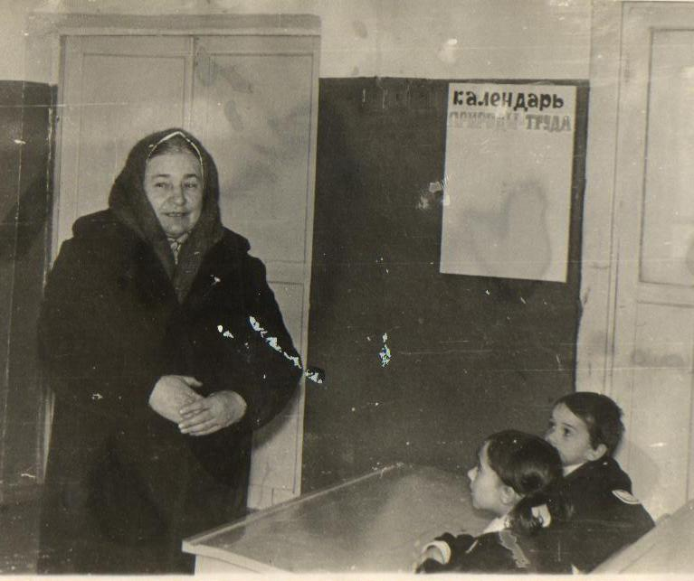  В гостях у школьников  (фото 1982 года из личного архива)
денькие, симпатичные, энергичные девушки, гордость математики, собрав в узел свои нехитрые наряды, сели в телегу и поехали на место работы, в Зуевку. ( Приложение 5.)
Начинать было трудно. 1946г. Послевоенное время. Условия работы были невыносимыми. «В классных комнатах холодно, т.к. голландки, топившиеся кизяком, быстро остывали, дети сидели в пальто и шапках, варежках, - вспоминает Анна Ивановна. - Работали при керосиновых лампах».
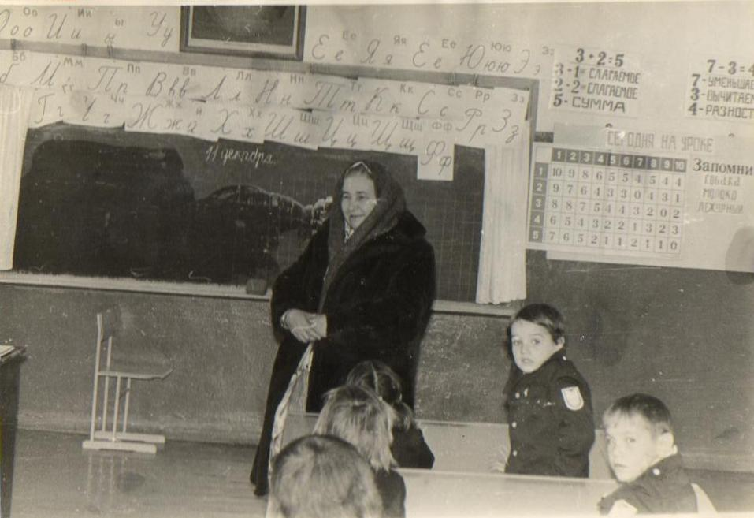  Пригласили в гости  (фото 1982 года из личного архива) | «Работала в две смены, - говорила Анна Ивановна. – В школе холодно. Одежды у детей тёплой не было. Порой дети в семьях менялись одеждой. В первую смену идёт старший, а во вторую младший надевает его одежду и идёт в школу. Писали на любом свободном чистом клочочке бумаги, учебников на всех детей не хватало. Вот такие условия были в послевоен ные годы. А потом всё в школе стало изменять -
ся к лучшему. И вот теперь вы сидите в тёплом классе, у вас у каждого есть учебник и две тетради. Государство вам даёт бесплатное образование», – заканчивала свой рассказ Анна Ивановна.
Это было время, когда многие дети пережили душевные травмы: у одних не вернулись с фронта отцы, у других умерли от голода матери, сестры, братья.
Для детей надо было быть и отцом, и матерью, и старшим другом. И Анна Ивановна получив начальный класс, очень тесно сошлась с ребятами, старалась быть им отличным другом, по - матерински возилась с ними.
А в следующем году Анна Ивановна поступила на заочное отделение 11-го педкласса в городе Куйбышеве, которое успешно закончила и все свои последующие годы работы в школе вела уроки математики в средних классах.
Анна Ивановна стала опытным педагогом. Она пользовалась уважением коллектива, её любили дети. Она нравилась родителям. А время шло. Семья Анны Ивановны увеличивалась, и дети росли. И если все они получили образование, стали очень нужными людьми и не осрамили фамильной чести, то это заслуга родителей, значит, Анны Ивановны.
Дети росли дружными, трудолюбивыми. Каждый член семьи выполнял порученное дело, оно давалось даже маленьким.
Дочь Нина Александровна считает, что главным условием взаимопонимания между родителями и детьми было доверие.
«Мы не могли не выполнить обещанное, мы старались не подводить себя, всегда делали по дому то, за что отвечали.
И вот в памяти моей не сохранилось никаких жалоб на то, что она не успевает что-то по хозяйству, по дому. Наверное, не было таких жалоб».
Её выручало трудолюбие. После ужина она допоздна проверяла тетради своих учеников.
А в четыре часа утра она уже вставала, топила печь, чтобы приготовить еду для всей семьи. Её дети удивлялись, когда же она спит.
Несмотря на большую семью, на хозяйство, на работу, Анна Ивановна не отказывалась от общественных поручений.
В 50-60 годы с перерывом она избиралась четыре созыва депутатом сельского совета, возглавляла культурно-массовую комиссию, в школе была членом местного комитета. Очень часто выступала с лекциями на объектах колхоза, на родительских собраниях, делясь своим опытом с родителями по вопросу воспитания.
Анна Ивановна - активная участница художественной самодеятельности. И тогда, когда была молодой, и тогда, когда были дети.
Она артистка от природы. Анна Ивановна однажды играла роль прихожанки в водевиле Чехова «Канитель».
Концерты с участием Анны Ивановны и Александра Михайловича ставились не только в Зуевке, но и в ближайших сёлах.
Анна Ивановна не зря прожила свою жизнь. Сколько прошло через её добрые руки детей, теперь и не счесть.  Все ученики, которых учила Анна Ивановна, очень тепло отзываются о ней.  Вот некоторые отзывы.  - Анну Ивановну мы любили. Она была такая | 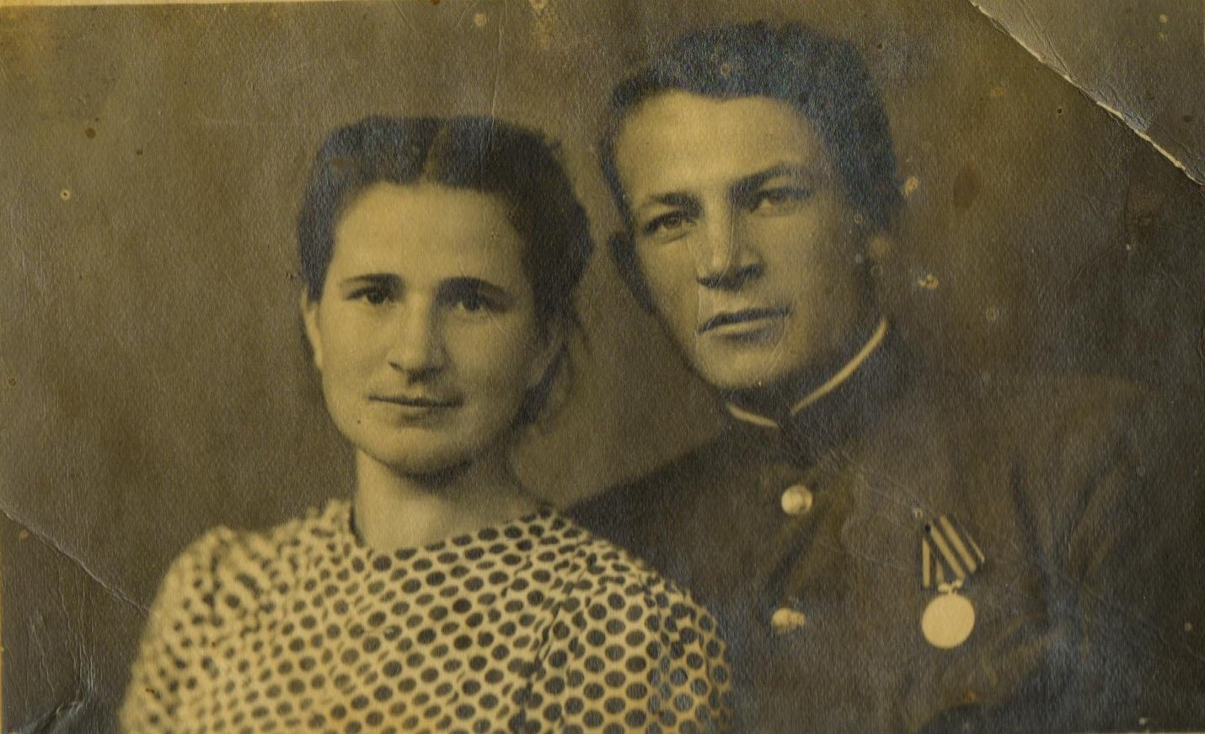
чуткая, никого из нас никогда не огорчала, была всегда справедливая, голоса не повышла на | Анна Ивановна и Александр Михайлович  (фото из личного архива)
нас, и неудобно её было ослушаться.
- О каждом из нас она знала всё. И это позволяло ей находить к нам подход.
- Нам было уютно, радостно и интересно на уроках математики.
- Учила нас мыслить, рассуждать, работать самостоятельно.
- Относилась к нам как мать: спокойно пожурит или что-нибудь смешное скажет.
- На математике мы сидели тихо, не баловались.
Павлова Раиса вспоминает: «Однажды Анна Ивановна заболела. Мы, её ученики, так за неё переживали, боялись даже, что она умрёт. Радовались, когда она пришла снова в школу».
Счастье, если бывшие ученики так отзываются об учителе через прошедшие годы. Это награда учителю и за труд, и за терпение и за любовь к детям.
46 лет - общий стаж.
28 лет - учитель зуевской школы.
Она всегда была доброжелательным человеком. Не боялась никакой работы, всё умела делать: косила сено, топила печь, ремонтировала со своим мужем дом. В школе она работала более 30 лет, 9 лет в детском саду воспитателем. Потом в сельском совете - секретарем, почтальоном, помогала снохе в магазине вести учёт и убирала, а потом работала несколько лет старостой в церкви. Она являлась одним из организаторов прихода и храма.

Староста храма.

В начале декабря 1991 года инициативная группа по объединению православных верующих в составе Леус Н.А., Курбатовой А.И. и Хариной А.В. предложили односельчанам образовать общественное объединение православных христиан в с Зуевке и восстановить приход во имя Архистратига Божия Михаила. 27 декабря 1991 года состоялось многолюдное собрание, на котором было принято несколько важных решений. Было решено общину православных христиан в с Зуевке считать организованной, приход во имя Архангела Михаила восстановленным.
Были избраны рабочие органы общественного объединения православных христиан: приходской совет и ряд рабочих комиссий. Первоначально в приходской совет вошли 17 человек, а затем доизбрано еще 3 человека. Председателем приходского Совета была избрана Леус Н.А., заместителем Зуев А.В., старостой – Курбатова А.И.
Мама и бабушка.

У Анны Ивановны большая и дружная семья. Две дочери – педагоги. Двенадцать внуков.  Внучка Анны Ивановны Оксана рассказывает, что она любила бабушку и очень её сейчас не хватает, она очень любила бабушкины лепёшки, любила посидеть рядом с ней, поговорить. Ей был ценен жизненный опыт бабушки. Она помнит, что бабушка месила домашнюю лапшу, раскатывала большие тонкие как бумага лепёшки и слегка подсушивали их на солнце, но не до конца. Потом она подсохшие лепёшки | 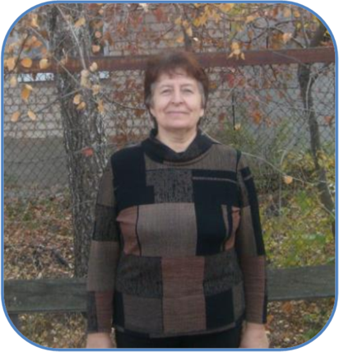
сворачивала по-особому и нарезала тонко. А когда Оксана выросла и вышла замуж, то бабушка научила любимую | Дочь, Леус Нина Александровна, учитель русского языка и литературы  (фото 1992 года из личного архива)
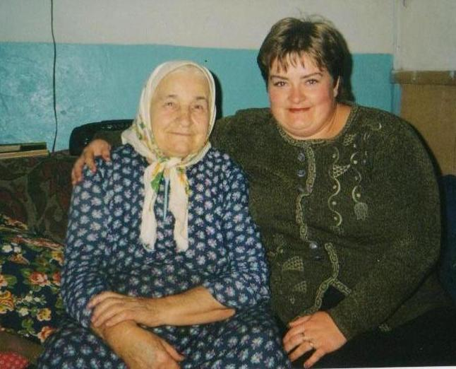  Анна Ивановна с внучкой  (фото 2005 года из личного архива) |  | внучку этому мастерству - готовить домашнюю лапшу. В печке бабушка пекла очень вкусный пышный хлеб: «Мне очень нравилось стоять и смотреть на огонь в печи. Она научила меня ставить опару, месить хлеб. А когда я училась в классе 8 или 9, я помню, к Пасхе делала украшения, мне было очень интересно, и я попросила её, чтоб она научила меня. А ещё она научила меня вязать носочки: все родственники
носили её носки. В доме у бабушки печка всегда была тёплая. Зимой с улицы придешь и скорее бежишь на печку. Бабуля всегда ходила в платке редко его снимала. Бабушка меня крестила, возила в Самару, в Покровскую церковь. Она никогда не ругалась, вообще была спокойной. В 1991 году в Зуевке открыли храм, бабушка стала старостой, она звала меня петь в церковном хоре. Для меня бабуля как вторая мама, и в трудную минуту, когда мне не хватало материнского тепла и внимания (у меня четыре брата и сестра), то я могла получить это от бабушки. У меня была самая лучшая бабушка на свете».

Заключение.

Человек – это не бабочка, весело порхающая при солнце, не знающая о том, что было вчера, что ей сулит завтра. В его судьбе сплетаются в единый узел былое, нынешнее и завтрашнее.
Память о наших бабушках и дедушках – это часть нас самих.
Анны Ивановны уже нет с нами, но если мы сейчас о ней говорим, значит, она живёт в наших сердцах.
Каждый человек мечтает о том, чтобы к нему относились по - доброму, чтобы его любили. Плохо без любви, холодно. Мы чувствуем себя никому не нужными, незащищёнными, уязвимыми. Страдаем от одиночества. Мечтаем о том, чтобы нас заметили и выделили из всех, признали, по достоинству оценили. Кто может сделать нас значимыми для окружающих, для себя? Учитель…
Что с нами стало? Почему отталкиваем друг друга, незаслуженно оскорбляем? Почему боимся раскрыться, продемонстрировать готовность понять, помочь? Наверное, одна из причин – неуверенность в себе, боязнь, что нас не так поймут, «поставят на место». Мы всё время начеку, готовы к отпору, как и окружающие нас люди.
Разорвать замкнутый круг можно, надо только очень захотеть.
«Любовь долготерпит, милосердствует, любовь не завидует, любовь не превозносится, не гордится,
Не бесчинствует, не ищет своего, не раздражается, не мыслит зла,
Не радуется неправде, а сорадуется истине;
Все покрывает, всему верит, всего надеется, все переносит.
Любовь никогда не перестает…»
(Новый Завет, 1-е послание Коринфянам
Святого Апостола Павла, 13 : 1 - 8)

Список использованной литературы

- Альбом музея «Из истории школы», вспомогательный фонд № 113
- Альбом музея «Курбатова Анна Ивановна», вспомогательный фонд № 117

Приложения
Приложение 1
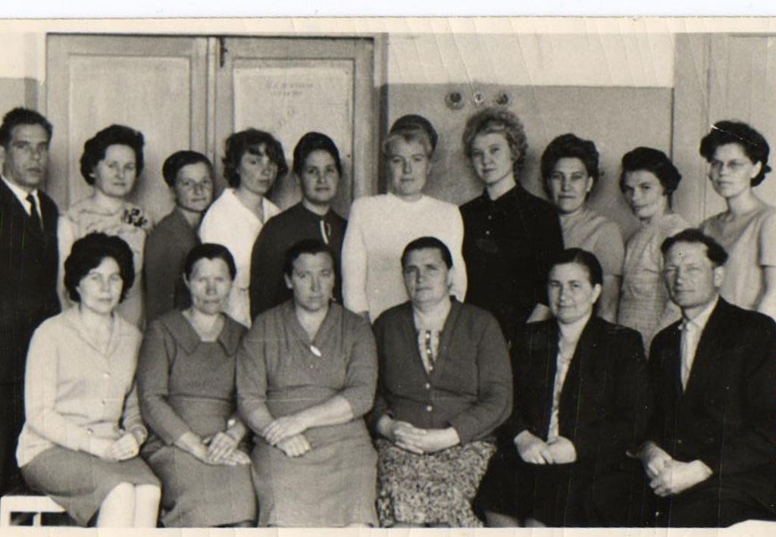

Анна Ивановна вторая справа в первом ряду (1967 -1968 г.г.)

Приложение 2

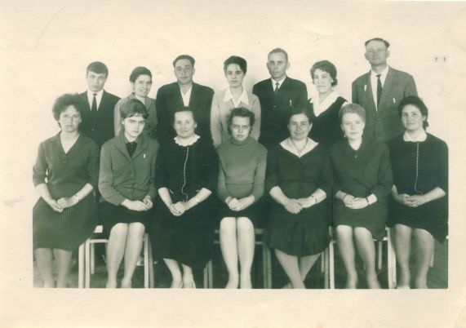

Анна Ивановна третья справа в первом ряду (1957 – 1958 г.г.)

Приложение 3

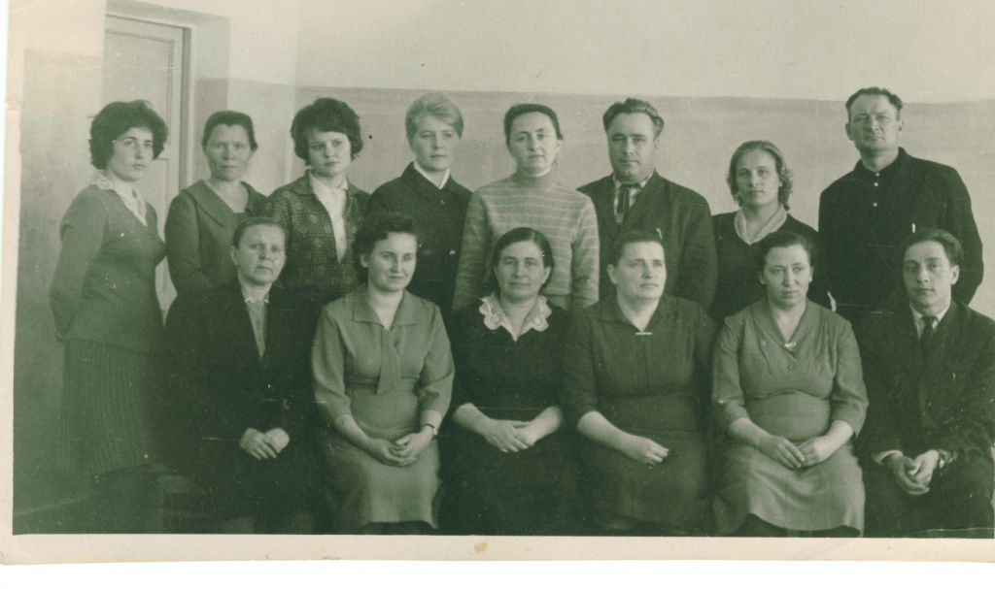

Анна Ивановна третья слева в первом ряду (1962 – 1963 г.г.)

Приложение 4

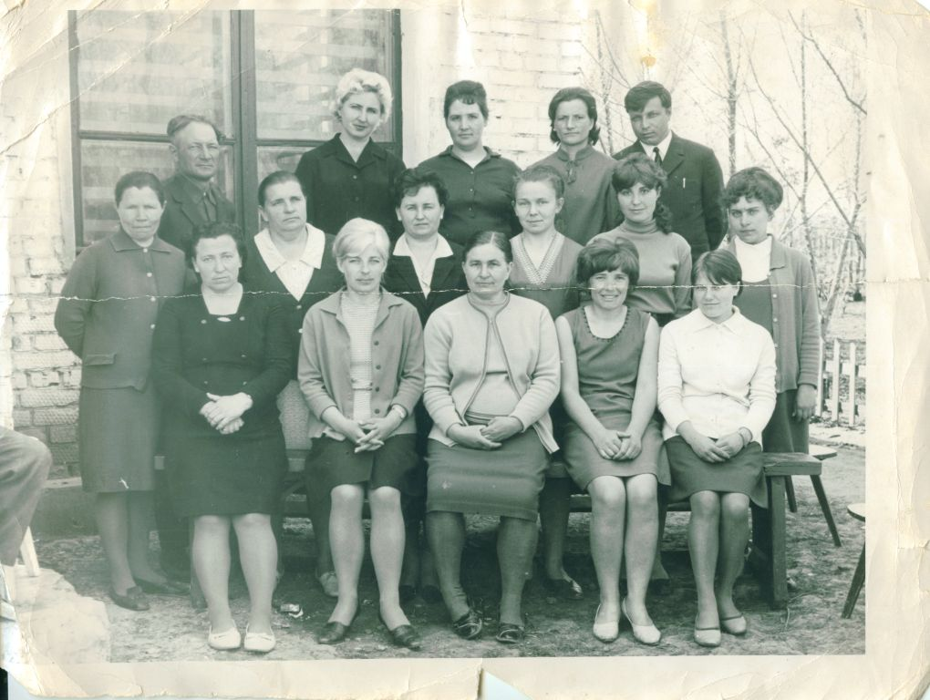

Анна Ивановна в центре в первом ряду (1978 – 1979 г.г.)

Приложение 5

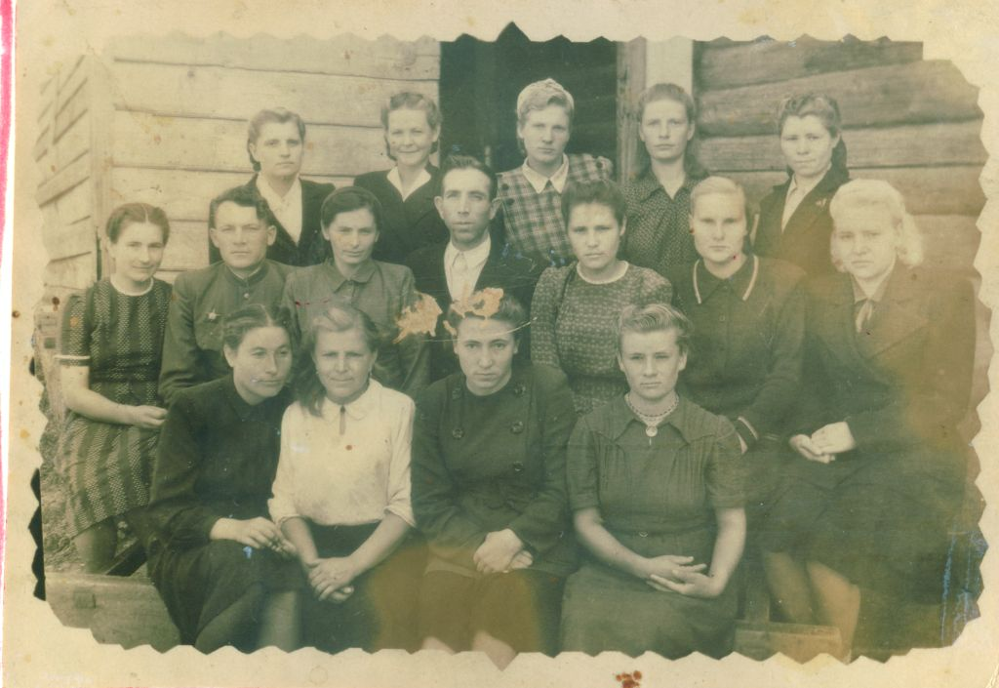

Анна Ивановна первая слева во втором ряду (1949 – 1950 г.г.)

Приложение 6

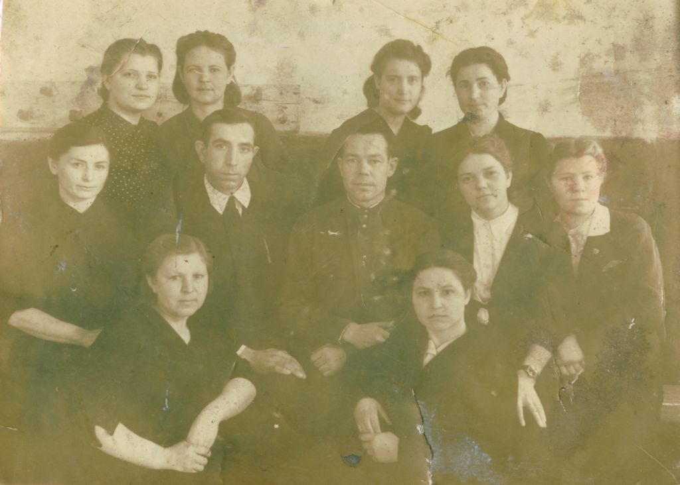

Анна Ивановна первая слева во втором ряду (1951 – 1952 г.г.)

